План-конспект открытого урока по информатике в 5 классе
(1 урок - 40 минут):
Тема занятия: Обработка информации.

Тип занятия: комбинированный урок с элементами игровой технологии
Цели занятия
- образовательная:
- сформировать у учащихся понятия: обработка, исходная информация, новая информация.
- рассмотреть типы обработки.
- раскрыть схему процесса обработки информации.
- научить обрабатывать информацию.

- развивающая:
- развивать у учащихся умение работать в среде Microsoft Word 2003 и Калькулятора.
- развивать у учащихся познавательный интерес к предмету.
- развивать у учащихся умения анализировать, проводить аналогии.

- воспитательная:
- формировать у учащихся бережное отношение к имуществу.
- развивать максимальную работоспособность на уроке.

Класс: 5 класс.

Перечень знаний, умений, навыков, способностей, которые предполагается развить или осваивать на данном занятии:
- понимать смысл следующих понятий: обработка информации, исходная информация, новая информация.
- приводить примеры обработки информации.
- уметь выделять исходную информацию и новую информацию в процессе обработки.
- уметь работать в программах Microsoft Word 2003 и Калькулятора.
.

Краткий план открытого урока с указанием времени на каждый пункт плана:

Организационный момент – 1 минута.
Актуализация знаний учащихся – 4 минуты.
Формирование новых знаний – 10 минут.
Закрепление нового материала – 20 минут.
Подведение результата урока – 2 минуты.
Подведение итогов урока – 2 минуты.
Ход урока:
1. Организационный момент – 1 мин
2. Активизация знаний учащихся – 4 мин
Я хочу начать наш урок следующим стихотворением:
Парта – это не кровать,
И нельзя на ней лежать.
Ты сиди за партой стройно
И веди себя достойно.
Ребята давайте вспомним, о чем мы говорили на протяжении всех уроков, но сделаем это рассмотрев схему, где зашифрованы основные понятия.
Перед вами на столах и на доске, схема с ребусами. Ваша задача разгадать их и правильно записать схему.
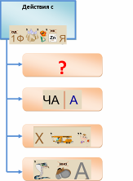
Учащиеся разгадывают ребусы и вместе с учителем заполняют схему:

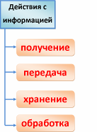разгадываем до последнего
Игра «Вопрос – ответ»
Я буду вам задавать вопросы, а вы должны мне дать правильный ответ:
1. Когда вы слушаете объяснение учителя, читаете книгу, смотрите фильм, посещаете музей, вы что делаете? Получаем информацию
- Перечислите известные вам носители информации. Дискета, диски, флешки, переносной жесткий диск.
3. Какой из информационных процессов является односторонним или двухсторонним? Передача информации

Давайте еще поиграем в одну игру. Называется она «Найти пару»
В таблице есть две группы понятий, во-первых, нужно определить: что в столбцах и установить соответствие, ответы вы записываете на листе.
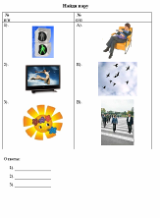
Ответы: Левый столбец: Источник информации
Правый столбец: Приемник информации
1 В, 2 А, 3 Б.

Постановка цели урока
Какой из информационных процессов вы еще не знаете?
Обработка информации

Сегодня мы с вами и будем разбираться, что же такое Обработка информации.
Как вы думаете, что такое Обработка информации? Приводят примеры

Все, что вы сказали, правильно. Давайте дадим определение этому понятию.
Обработка информации – это решение некоторой информационной задачи.
А где вы решаете задачи? На уроках математики.

Как можно предсказать погоду на завтра летом? Отвечают

Если громко квакает лягушка, небо на закате чистое, нет ветра, прохладно, в воздухе чувствуются запахи, то погода обещает быть хорошей.
Если на закате тучи, больно кусаются комары, дует порывистый ветер, низко летают ласточки, то погода будет плохой.
Собирая информацию, которую даёт природа и применяя перечисленные правила, мы получаем информацию о погоде на завтра.

Информация, которую обрабатывают, называется исходной. После обработки получается новая информация.
Получаем, что процесс обработки информации, можно представить в виде схемы:
Учитель выстраивает ему на доске
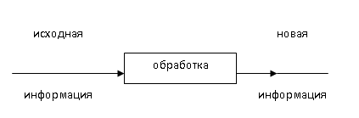
Информация обрабатывается людьми, животными, техническими устройствами
Пример 1. Ученик решает задачу
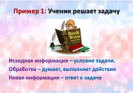
Учащиеся вместе с учителем разбирают примеры.
Исходная информация | – | условие задачи.
Обработка | – | думает, выполняет действия
Новая информация | – | ответ к задаче
Пример 2. Повар пробует суп
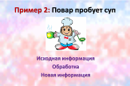
Исходная информация | – | вкус супа
Обработка | – | думает
Новая информация | – | чего в супе не хватает
Пример 3. Служебная собака по запаху ищет человека
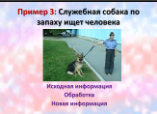
Исходная информация | – | запах
Обработка | – | рефлексивно ищет знакомый запах
Новая информация | – | направление поиска
Пример 4. Калькулятор производит сложные вычисления
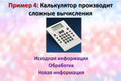
Исходная информация | – | введённый пример
Новая информация | – | результат вычислений

Обработка информации обязательно осуществляется по какому-нибудь правилу.
Задача:
Петя и Катя придумали игру в информацию. Петя изображает компьютер. Он придумывает способ обработки информации, но не говорит о нём. Катя сообщает Пете исходные данные, Петя обработав их, говорит результат. Катя должна отгадать по какому правилу Петя обрабатывает информацию:
(Показываю игру на презентации)
Отгадать по какому правилу Петя обрабатывает информацию
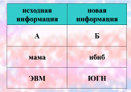 А) Замена буквы следующий за ней в алфавите
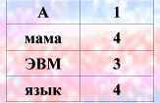 Б) Количество букв в слове
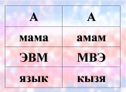 В) Запись слов наоборот
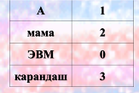 Г) Количество букв А в слове

В результате решения математических задач вы получаете новую информацию, ранее не существовавшую или не значившуюся в исходных данных.
Но также при решении некоторых информационных задач вы будете заниматься обработкой, направленной на изменение формы исходных данных. То есть обработка информации бывает двух видов:
а) обработка, связанная с получением нового содержания, новой информации;
Какие примеры, мы с вами уже рассмотрели на данный тип обработки? Примеры 1 – 4
б) обработка, связанна с изменением формы информации, но не изменяющая ее содержания.
Физминутка
Вот мы руки развели,
Словно удивились.
И друг другу до земли
В пояс поклонились!
Наклонились, выпрямились,
Наклонились, выпрямились.
Ниже, ниже, не ленись,
Поклонись и улыбнусь.
Теория всегда подтверждается практикой! Поэтому мы с вами пересаживаемся за компьютеры и начинаем работать.
У вас у каждого на столах лежат карточки с заданиями, которые вы должны выполнить.
Пересаживаются на рабочие места и выполняют практическую работу – 20 мин.
Действия учителя: Консультации по ходу выполнения практической работы учащихся.

Обсуждение выполненных работ. Разбор ошибок.
Подведение результата урока - 2 мин
Подведение итогов урока. – 2 мин. Комментирование результатов работы учащихся. Рефлексия (анкета-опросник)

